ФЕДЕРАЛЬНОЕ АГЕНТСТВО ЖЕЛЕЗНОДОРОЖНОГО ТРАНСПОРТА
Федеральное государственное бюджетное образовательное учреждение высшего образования
«Петербургский государственный университет путей сообщения
Императора Александра I»
(ФГБОУ ВО ПГУПС)

Кафедра «Мосты»

РАБОЧАЯ ПРОГРАММА
дисциплины
«ПРОЕКТИРОВАНИЕ ВИСЯЧИХ И ВАНТОВЫХ МОСТОВ» (Б1.В.ОД.4)
для специальности
23.05.06 «Строительство железных дорог, мостов и транспортных тоннелей»
по специализации
«Мосты»

Форма обучения – очная, очно-заочная, заочная

Санкт-Петербург
2018

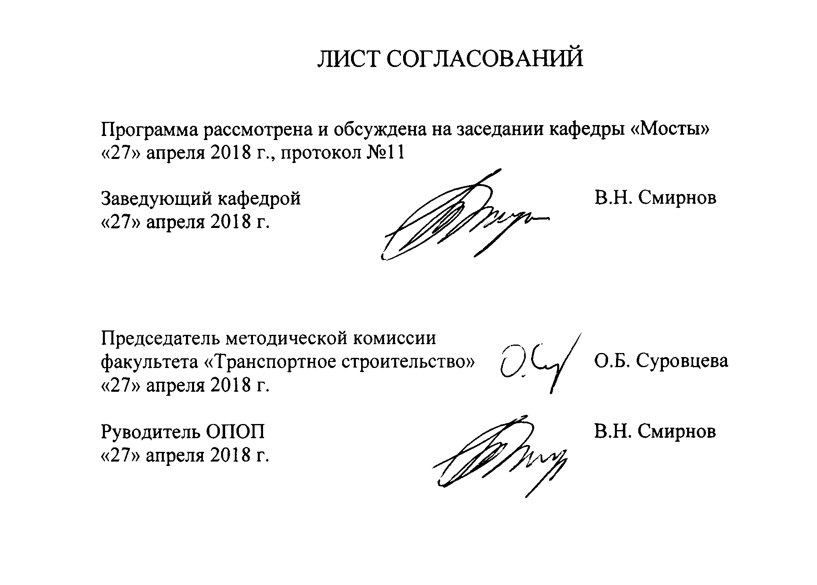

1. Цели и задачи дисциплины
Рабочая программа составлена в соответствии с ФГОС ВО, утвержденным приказом Министерства образовании и науки Российской Федерации от 12.09.2016 № 1160 по специальности 23.05.06 «Строительство железных дорог, мостов и транспортных тоннелей», по дисциплине «ПРОЕКТИРОВАНИЕ ВИСЯЧИХ И ВАНТОВЫХ МОСТОВ».
Целью изучения дисциплины «Проектирование висячих и вантовых мостов» является получение студентами знаний в области изысканий и проектирования железных и автомобильных дорог и водопропускных транспортных сооружений, в частности, подготовка инженеров, способных принимать решения, обеспечивающие высокое качество проектов висячих и вантовых мостов.
Для достижения поставленной цели решаются следующие задачи:
- приобретение знаний о развитии систем, конструкций и методов расчета висячих и вантовых мостов;
- ознакомление с современными конструктивно-технологическими решениями в области проектирования и строительства висячих и вантовых мостов;
- освоение современных методов проектирования и расчета висячих и вантовых мостов;
- приобретение знаний для строительства висячих и вантовых мостов;
- овладение методами технико-экономической оценки вариантов проектных решений висячих и вантовых мостов с целью выбора наиболее целесообразного, обеспечивающего наилучшие стоимостные и эксплуатационные показатели;
- привитие навыков работы с источниками необходимой информации;
- приобретение теоретических способностей анализа и совершенствования методов и способов расчета и проектирования висячих и вантовых мостов, технических норм и условий проектирования.

2. Перечень планируемых результатов обучения по дисциплине, соотнесенных с планируемыми результатами освоения основной профессиональной образовательной программы
Планируемыми результатами обучения по дисциплине являются: приобретение знаний, умений, навыков и/или опыта деятельности.
В результате освоения дисциплины обучающийся должен:
ЗНАТЬ:
- принципы, методы и нормы проектирования висячих и вантовых мостов;
- основные системы и конструкции висячих и вантовых мостов;
- особенности вариантного проектирования висячих и вантовых мостов;
- современные методы расчета и проектирования висячих и вантовых мостов;
- вопросы учета требований экологии при проектировании висячих и вантовых мостов.
УМЕТЬ:
- разрабатывать проекты висячих и вантовых мостов с использованием последних достижений в области строительной науки;
- формулировать технические задания на выполнение проектно-изыскательских и проектно-конструкторских работ в области строительства висячих и вантовых мостов;
- совершенствовать строительные нормы и технические условия, опираясь на современные достижения науки и передовых технологий в области общего и транспортного строительства;
- находить оптимальные технические и организационно-управленческие решения в области проектирования и строительства висячих и вантовых мостов;
- оценивать варианты возможных технических решений висячих и вантовых мостов;
- использовать накопленный отечественный и зарубежный опыт проектирования и строительства висячих и вантовых мостов.
ВЛАДЕТЬ:
- современными методами расчета и проектирования висячих и вантовых мостов;
- методикой вариантного проектирования висячих и вантовых мостов;
- программными комплексами расчета и проектирования висячих и вантовых мостов;
- методами технико-экономической оценки вариантов проектных решений.
Приобретенные знания, умения, навыки и/или опыт деятельности, характеризующие формирование компетенций, осваиваемые в данной дисциплине, позволяют решать профессиональные задачи, приведенные в соответствующем перечне по видам профессиональной деятельности в п. 2.4 общей характеристики основной профессиональной образовательной программы (ОПОП).
Изучение дисциплины направлено на формирование следующей профессионально-специализированной компетенции (ПСК), соответствующей специализации программы специалитета:
- способностью выполнить проект плана и профиля мостового перехода с учетом топографических, инженерно-геологических, инженерно-гидрологических условий с обеспечением экологической безопасности (ПСК-3.3);
- владением методами расчета и конструирования несущих элементов мостовых конструкций и других инженерных сооружений мостового перехода (ПСК-3.4).
Область профессиональной деятельности обучающихся, освоивших данную дисциплину, приведена в п. 2.1 общей характеристики ОПОП.
Объекты профессиональной деятельности обучающихся, освоивших данную дисциплину, приведены в п. 2.2 общей характеристики ОПОП.

3. Место дисциплины в структуре основной профессиональной образовательной программы
Дисциплина «Проектирование висячих и вантовых мостов» (Б1.В.ОД.4) относится к вариативной части профессионального цикла и является обязательной дисциплиной.

4. Объем дисциплины и виды учебной работы
Для очной формы обучения:
Вид учебной работы | Всего часов | Семестр
 |  | 9
Контактная работа (по видам учебных занятий)  В том числе:  - лекции (Л)  - практические занятия (ПЗ)  - лабораторные работы (ЛР) | 36  18  18  - | 36  18  18  -
Самостоятельная работа (СРС) | 63 | 63
Контроль | 45 | 45
Форма контроля знаний | КР, Э | КР, Э
Общая трудоемкость: час / з.е. | 144/4 | 144/4

Для очно-заочной формы обучения
Вид учебной работы | Всего часов | Семестр
 |  | 10
Контактная работа (по видам учебных занятий)  В том числе:  - лекции (Л)  - практические занятия (ПЗ)  - лабораторные работы (ЛР) | 32  16  16  - | 32  16  16  -
Самостоятельная работа (СРС) | 58 | 58
Контроль | 54 | 54
Форма контроля знаний | КР, Э | КР, Э
Общая трудоемкость: час / з.е. | 144/4 | 144/4

Для заочной формы обучения
Вид учебной работы | Всего часов | Курс
 |  | 6
Контактная работа (по видам учебных занятий)  В том числе:  - лекции (Л)  - практические занятия (ПЗ)  - лабораторные работы (ЛР) | 12  8  4  - | 12  8  4  -
Самостоятельная работа (СРС) | 123 | 123
Контроль | 9 | 9
Форма контроля знаний | КР, Э | КР, Э
Общая трудоемкость: час / з.е. | 144/4 | 144/4

5. Содержание и структура дисциплины
5.1 Содержание дисциплины
№№ п/п |  | Наименование разделов дисциплины | Содержание разделов
Модуль 1
1 |  | Общие сведения о висячих и вантовых мостах | Краткий исторический очерк и примеры современных сооружений. Принятая терминология. Область применения висячих и вантовых мостов, их основные особенности.
Модуль 2
2 |  | Общая характеристика висячих и вантовых мостов | Классификация висячих и вантовых мостов по назначению, по числу пролетов, по материалу балки жесткости и материалу главных несущих элементов, классификация по восприятию распора, по распределению нагрузки и по геометрической схеме.
Модуль 3
3 | Элементы висячих и вантовых мостов их конструкция и материалы |  | Кабели висячих мостов, ванты вантовых мостов, концевые крепления или анкеры кабелей и вант, пилоны висячих и вантовых мостов, балки жесткости висячих и вантовых мостов.
Модуль 4
4 |  | Системы висячих мостов | Однопролетные, двухпролетные, трехпролетные и многопролетные висячие мосты. Меры повышения жесткости висячих мостов. Безраспорные висячие мосты с балкой жесткости. Особенности применения железобетонных балок жесткости.
Модуль 5
5 |  | Системы вантовых мостов | Мосты с радиально-вантовыми фермами висячей системы (общие сведения, краткий обзор схем). Вантовые фермы Протасова (стержневые предварительно напряженные вантовые фермы, комбинированные предварительно напряженные вантовые фермы).
Модуль 6
6 |  | Вантово-балочные мосты | Роль балки жесткости в вантово-балочных мостах. Цели и способы регулирования усилий в вантово-балочных мостах. Схемы расположения вант в вантово-балочных мостах. Двухпролетные, трехпролетные и многопролетные вантово-балочные мосты. Меры повышения жесткости вантово-балочных мостов.
Модуль 7
7 |  | Общие особенности расчета элементов висячих и вантовых мостов | Общие сведения о статическом расчете висячих мостов. Эскизные расчеты кабелей, оттяжек, подвесок, пилонов, анкерных опор и балок жесткости висячих мостов. Общие сведения о статическом расчете вантовых мостов. Эскизные расчеты вант, пилонов и балок жесткости вантовых мостов.  Общие сведения о динамическом и аэродинамическом расчете висячих и вантовых мостов. Динамическая и аэродинамическая неустойчивость мостов и ее причины. Меры по повышению динамической и аэродинамической устойчивости висячих и вантовых мостов.

5.2 Разделы дисциплины и виды занятий

Для очной формы обучения:
№ п/п | Наименование раздела дисциплины | Л | ПЗ | ЛР | СРС
1 | Общие сведения о висячих и вантовых мостах | 2 | 1 | - | 8
2 | Общая характеристика висячих и вантовых мостов | 2 | 2 | - | 6
3 | Элементы висячих и вантовых мостов их конструкция и материалы | 2 | 1 | - | 10
4 | Системы висячих мостов | 3 | 2 | - | 10
5 | Системы вантовых мостов | 3 | 2 | - | 11
6 | Вантово-балочные мосты | 3 | 8 | - | 12
7 | Общие особенности расчета элементов висячих и вантовых мостов | 3 | 2 | - | 6
Итого |  | 18 | 18 | - | 63

Для очно-заочной формы обучения
№ п/п | Наименование раздела дисциплины | Л | ПЗ | ЛР | СРС
1 | Общие сведения о висячих и вантовых мостах | 2 | 2 | - | 4
2 | Общая характеристика висячих и вантовых мостов | 1 | 1 | - | 4
3 | Элементы висячих и вантовых мостов их конструкция и материалы | 2 | 2 | - | 12
4 | Системы висячих мостов | 2 | 2 | - | 8
5 | Системы вантовых мостов | 3 | 3 | - | 8
6 | Вантово-балочные мосты | 3 | 3 | - | 16
7 | Общие особенности расчета элементов висячих и вантовых мостов | 3 | 3 | - | 6
Итого |  | 16 | 16 | - | 58

Для заочной формы обучения
№ п/п | Наименование раздела дисциплины | Л | ПЗ | ЛР | СРС
1 | Общие сведения о висячих и вантовых мостах | 1 | - | - | 13
2 | Общая характеристика висячих и вантовых мостов | 1 | 1 | - | 20
3 | Элементы висячих и вантовых мостов их конструкция и материалы | 1 | - | - | 20
4 | Системы висячих мостов | 1 | 1 | - | 20
5 | Системы вантовых мостов | 1 | 1 | - | 20
6 | Вантово-балочные мосты | 1 | 1 | - | 15
7 | Общие особенности расчета элементов висячих и вантовых мостов | 2 | - | - | 15
Итого |  | 8 | 4 | - | 123

7. Фонд оценочных средств для проведения текущего контроля успеваемости и промежуточной аттестации обучающихся по дисциплине
Фонд оценочных средств по дисциплине «ПРОЕКТИРОВАНИЕ ВИСЯЧИХ И ВАНТОВЫХ МОСТОВ» является неотъемлемой частью рабочей программы и представлен отдельным документом, рассмотренным на заседании кафедры «Мосты» и утвержденным заведующим кафедрой.

8. Перечень основной и дополнительной учебной литературы, нормативно-правовой документации и других изданий, необходимых для освоения дисциплины.
8.1 Перечень основной учебной литературы, необходимой для освоения дисциплины
- Барановский А.А. Мосты больших пролетов. Проектирование висячих и вантовых мостов. Курс лекций. – СПб.: 2015. – 290 с.

8.2 Перечень дополнительной учебной литературы, необходимой для освоения дисциплины
1. Барановский А.А. Мосты больших пролетов. Проектирование висячих и вантовых мостов. Курс лекций. – СПб.: 2005. – 272 с.
8.3 Перечень нормативно-правовой документации, необходимой для освоения дисциплины
1.Свод правил СП 35.13330.2011 Мосты и трубы. Актуализированная СНиП 2.05.03-84*. М.: ОАО «ЦПП». 2011. – 341 с.
2. Постановление правительства РФ. О составе разделов проектной документации и требования к их содержанию [Текст]: постановление правительства: [от 16.02.2008 № 87]. - М.: «Российская газета» от 27.02.2008 г. N 41, в Собрании законодательства РФ от 25.02.2008 г. N 8 ст. 744.

8.4 Другие издания, необходимые для освоения дисциплины
Не используются.

9. Перечень ресурсов информационно-телекоммуникационной сети «Интернет», необходимых для освоения дисциплины
- Личный кабинет обучающегося и электронная информационно-образовательная среда. [Электронный ресурс]. – Режим доступа: http://sdo.pgups.ru/ (для доступа к полнотекстовым документам требуется авторизация).
- Электронно-библиотечная система ibooks.ru [Электронный ресурс]. Режим доступа: http://ibooks.ru/ — Загл. с экрана.
- Электронно-библиотечная система ЛАНЬ [Электронный ресурс]. Режим доступа: https://e.lanbook.com/books — Загл. с экрана.

10. Методические указания для обучающихся по освоению дисциплины

Порядок изучения дисциплины следующий:
- Освоение разделов дисциплины производится в порядке, приведенном в разделе 5 «Содержание и структура дисциплины». Обучающийся должен освоить все разделы дисциплины с помощью учебно-методического обеспечения, приведенного в разделах 6, 8 и 9 рабочей программы.
- Для формирования компетенций обучающийся должен представить выполненную курсовую работу, необходимую для оценки знаний, умений, навыков и (или) опыта деятельности, предусмотренные текущим контролем (см. фонд оценочных средств по дисциплине).
- По итогам текущего контроля по дисциплине, обучающийся должен пройти промежуточную аттестацию (см. фонд оценочных средств по дисциплине).

11. Перечень информационных технологий, используемых при осуществлении образовательного процесса по дисциплине, включая перечень программного обеспечения и информационных справочных систем
При осуществлении образовательного процесса по дисциплине «ПРОЕКТИРОВАНИЕ ВИСЯЧИХ И ВАНТОВЫХ МОСТОВ» используются следующие информационные технологии:
- технические средства (персональные компьютеры, интерактивная доска);
- методы обучения с использованием информационных технологий (компьютерное тестирование, демонстрация мультимедийных материалов).
Дисциплина обеспечена необходимым комплектом лицензионного программного обеспечения, установленного на технических средствах, размещенных в специальных помещениях и помещениях для самостоятельной работы в соответствии с расписанием занятий.
Кафедра обеспечена необходимым комплектом лицензионного программного обеспечения:
- Microsoft Windows;
- Microsoft Office;
- AutoCAD 2015;
- SCAD Structure;
- ЛИРА-САПР. Дополнительные системы. Академик сет 2016;
- Midas Civil;
- Sofistik.

12. Описание материально-технической базы, необходимой для осуществления образовательного процесса по дисциплине

Материально-техническая база обеспечивает проведение всех видов учебных занятий, предусмотренных учебным планом по данной специальности и соответствует действующим санитарным и противопожарным нормам и правилам.
Она содержит специальные помещения - учебные аудитории для проведения занятий лекционного типа, занятий семинарского типа, выполнения курсовых работ, групповых и индивидуальных консультаций, текущего контроля и промежуточной аттестации, а также помещения для самостоятельной работы и помещения для хранения и профилактического обслуживания учебного оборудования. Помещения на семестр учебного года выделяются в соответствии с расписанием занятий.
Специальные помещения укомплектованы специализированной мебелью и техническими средствами обучения, служащими для представления учебной информации большой аудитории.
Для проведения занятий лекционного типа предлагаются наборы демонстрационного оборудования и учебно-наглядных пособий, обеспечивающие тематические иллюстрации, соответствующие примерным программам дисциплин, рабочим учебным программам дисциплин.
Помещения для самостоятельной работы обучающихся оснащены компьютерной техникой с возможностью подключения к сети «Интернет» и обеспечением доступа в электронную информационно-образовательную среду организации.

Разработчик программы, |  | А.А. Барановский
«27» апреля 2018 г.

